«Формирование патриотического воспитания у детей дошкольного возраста в ДОУ»

Старший воспитатель структурного подразделения ГБОУ СОШ детский сад «Белочка»
Архипова Татьяна Владимировна

«Воспитание любви к родному краю, к родной культуре, к родному городу, к родной речи – задача первостепенной важности, и нет необходимости это доказывать. Но как воспитать эту любовь? Она начинается с малого – с любви к своей семье, к своему дому. Постоянно расширяясь, эта любовь к родному переходит в любовь к своему государству, к его истории, его прошлому и настоящему, а затем ко всему человечеству».

Академик Д.С.Лихачёв

Патриотическое воспитание детей является одной из основных задач дошкольного образовательного учреждения.
Чувство патриотизма так многогранно по своему содержанию, что не может быть определено несколькими словами. Оно формируется постепенно в процессе накопления знаний и представления об окружающем мире.
Нельзя полюбить Отчизну, не зная её историю, культуру, традиции, значит, стать её патриотом.
Формирование основ патриотизма начинается с воспитания у ребёнка любви и привязанности к семье и близким, родному дому, детскому саду, к родной улице и городу, к родной природе и всему живому, любви к труду, и людям труда, традициям своего народа, его культуре, воспитания интереса и уважения к историческому прошлому России.
Нравственно–патриотическое воспитание детей необходимо начинать в дошкольном детстве, являющемся важнейшим периодом становления человеческой личности. Именно в это время закладываются нравственные основы будущего гражданина.
Целенаправленную работу по нравственно–патриотическому воспитанию педагоги нашего дошкольного учреждения проводят на протяжении нескольких лет. Она проводится по нескольким направлениям:
-работа с детьми.
-работа с родителями
- работа с педагогами

Это тщательно спланированный, кропотливый, ежедневная труд. Важной частью их работы является приобщение ребенка к культуре своего народа, поскольку раскрытие личности в ребенке полностью возможно только через включение его в культуру собственного народа.
В стенах нашего детского сада создан мини-музей, организаторами кторого являются воспитатели Кузнецова Т.А. и Ханунова О.В. : составлена экспозиция русского быта , в которой собраны предметы старины и быта. В восточном углу висит икона, убранная расшитым рушником. Здесь - большой стол с длинными деревянными скамейками, на столе – самовар, сундук с русскими народными костюмами, лоскутное одеяло, прялка, полка с кухонной утварью: деревянные ложки, половники, чугунки, горшки. На стене – старинные фотографии бабушек и дедушек. В углу – макет русской печи, у которой стоят рогачи, кочерга. Здесь же имеется и подборка русских народных инструментов, это: деревянные ложки, трещётки, свистульки, металлофоны, коробочки, колокольчики. Очень ценно то, что экспонаты этого мини-музея интерактивны, т. е. ребята могут свободно общаться с музейными объектами, вступать в диалог времён, культур, событий. В результате этой деятельности происходят изменения в сознании, в мироощущении ребёнка.
Педагоги приобщают детей к отеческому наследию воспитывает уважение, гордость за землю, на которой живешь . Одной из форм работы с детьми, педагоги применяют метод проектов. Воспитатели Кузнецова Т.А. и Ханунова О.В. провели презентацию проекта «Русская изба», где знакомили детей с историей, с основами русской национальной культуры, с бытом своих предков. Этот проект воспитатели представляли на территориальном смотре-конкурсе «Музейная политра», за что были награждены Дипломом 3 степени.
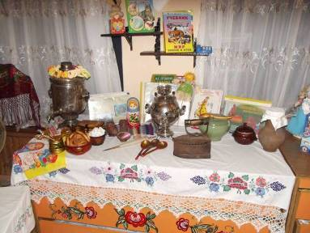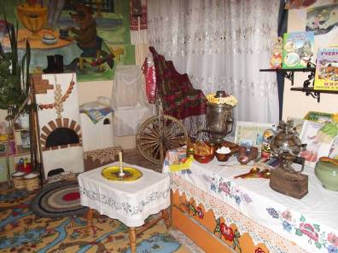
Знакомство с русским фольклором в нашем дошкольном учреждении происходит уже в группах раннего возраста, и сопровождает его до самого выпуска в школу. А сколько мудрости, доброты, знаний ребёнок черпает из русских народных сказок на основе которых педагоги , дети совместно с родителями ставят замечательные театральные постановки.
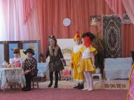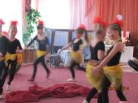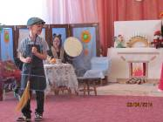

В этом году прошел фестиваль проектов ко Дню народного единства на тему «Родной свой край люби и знай». Педагоги, дети, родители средних, подготовительной групп презентовали свои проекты: «Славься Русь-Отчизна моя» - Кузнецова Т..А. , Ханунова О.В., «Моя семья» Еськина В.Г.. Фомина Е.А. Педагоги средней группы готовят проект «Ветеран»

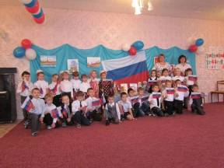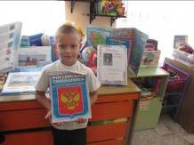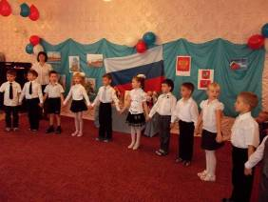

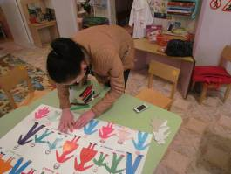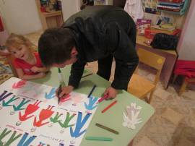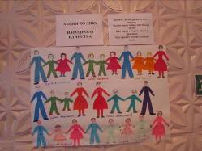

Была проведена Акция ко Дню народного единства.
В этой работе большую роль принимали родители, как полноправные участники воспитательно - образовательного процесса.

Очень рано в мир ребёнка входит природа родного края. Формирование любви к Родине через любовь к природе родного края – одно из средств патриотического воспитания подрастающего поколения . 29 сентября в нашем учреждении состоялся смотр-конкурс совместного творчества родителей и детей «Осенние фантазии», через который идет не только формирование у ребенка любви к родной природе,
но и приобщение к трудовой деятельности , гордость за выполненную работу совместно с родителями.

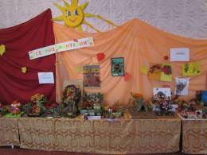
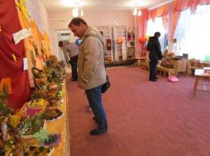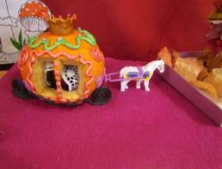

Предметно-развивающая среда в группах для организации работы по патриотическому воспитанию детей имеет важное значение, в связи с этим воспитатели возрастных групп провели смотр-конкурс уголков по патриотическому воспитанию. Результатами такой работы явилось создание альбомов: «Славянская семья», «Родство и занятия», «Народные костюмы», «Русский традиционный костюм», «Богатыри-защитники Отечества» Русские матрешки». Научить ребят чувствовать красоту родной земли, воспитывать любовь к родным местам, пробуждать в душе каждого ребёнка гуманное и эстетическое чувство, формировать духовно-нравственное отношение к природе родного края и чувства сопричастности к ней, формировать активную жизненную позицию подрастающего поколения – вот те задачи, которые решают наши педагоги . Для этого они не только проводят тематические занятия, сделали подборку книг и журналов о природе, мини-лаборатории для экспериментирования, проекты, организовывают экскурсии, но и привлекают к данной работе родителей и учреждения социума, например, библиотеки, музеи.
Именно в семье должны научить детей уважать и беречь семейные традиции, познакомить с историей семьи. Поэтому воспитатели оформили портфолио «Традиции моей семьи», в работу которого вовлечены семьи воспитанников. Прививая любовь у детей к своим родным и семье, мы привлекаем родителей к составлению родословной. Сколько фантазии родители проявляли, участвуя, в конкурсе «Герб семьи». Экспонаты выставки поражали не только своим содержанием, но и материалом, из которого они были изготовлены.
В преддверии праздника Дня Защитника Отечества в стенах нашего дошкольного учреждения проходят утренники. Воспитатели и дети готовятся к ним, приглашают на праздник пап, дедушек, а иногда и настоящих солдат российской Армии.Сколько гордости, уверенности в глазах у ребят, когда они находятся рядом с папой… Много стихов, загадок, песен звучит в этот день в их адрес. Каждый ребёнок своими руками готовит папе подарок и вручает его в конце праздника
Инструктором по спорту Сураевой И.М. были организованы прекрасные спортивные мероприятия с приглашением военнослужащих, родителей , тренера по хоккею.
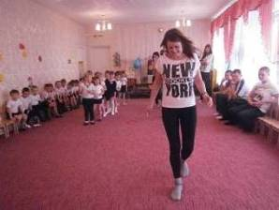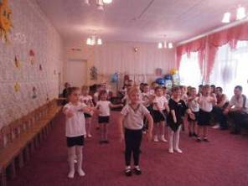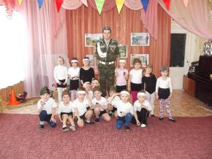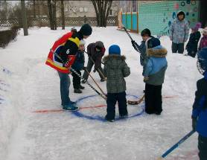

Педагоги Сергеева Л.А. и Брындина А.А. со своими воспитанниками посетили краеведческий музей в ГБОУ СОШ с. Курумоч

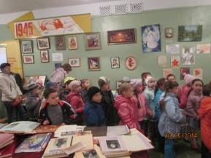

Итогом творческой деятельности педагогов, детей и родителей по патриотическому воспитанию было родительское собрание в возрастных группах по темам: «Я-семья род-народ» в старшей группе (педагоги Быкова М.А. и Коняева Т.В.), «Уроки патриотического воспитания» в подготовительной группе (педагоги Кузнецова т.А. и Ханунова О.В.)

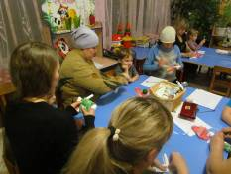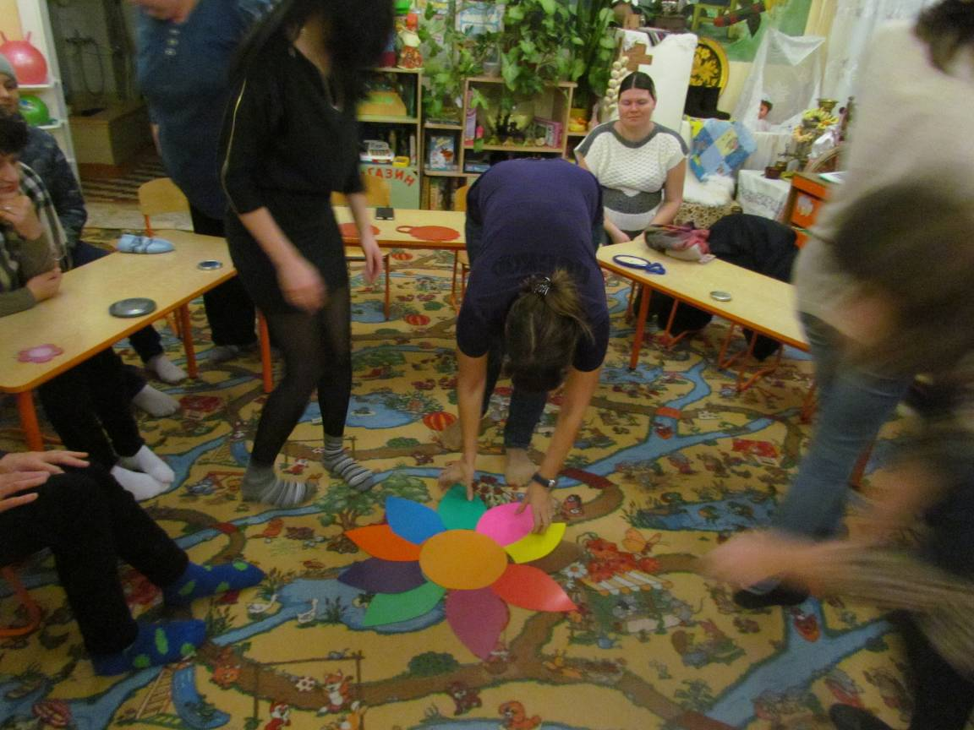

Только слаженная работа специалистов нашего дошкольного учреждения: педагогов, музыкального руководителя Хохриной А.В., координированная заведующим дошкольного учреждения и старшим воспитателем, поддерженная родителями, даст главный результат, к которому во все времена стремится каждый человек, семья, общество и государство – знать и любить Родину, быть её неотъемлемой частью.

Старший воспитатель структурного подразделения ГБОУ СОШ детский сад «Белочка» Архипова Татьяна Владимировна

